Modul 295

Autor: Julian Schiller

Inhaltsverzeichnis
1. Libraries und Frameworks 3
2. API Analyse 4
3. API Definition 5
Medien 5
Adresse 6
Kunde 6
Ausleihe 7
4. REST API Dokumentation 9
5. Testfälle 10
5.1 Adressen 11
5.2 Medien 17
5.3 Kunden 24
5.4 Ausleihen 36

1. Libraries und Frameworks
Library | Version | Zweck
Spring Boot | 4.0.5 | Application Framework
Spring Data JPA | - | DB-Zugriff
MySQL Connector | - | JDBC Driver
Lombok | - | Reduktion von Boilerplate
springdoc-openapi | 2.8.4 | API-Dokumentation via Swagger UI
Tabelle 1: Verwendete Libraries und Frameworks
Als IDE wurde VS Code verwendet und als Programmiersprache Java 21. Als Build Tool wurde Gradle 8.14.4 verwendet und Groovy als DSL. Die History wurde mit Git gemacht, welches ebenfalls direkt mit einem Github Repo verbunden wurde um einen zweiten Speicherort zu haben.

2. API Analyse
Wer | Anforderung | HTTP-Methode
Der Benutzer | kann alle Medienobjekte auflisten | GET
Der Benutzer | kann Medien nach Titel suchen | GET
Der Benutzer | kann ein Medienobjekt anhand der ID abrufen | GET
Der Benutzer | kann ein neues Medienobjekt erstellen | POST
Der Benutzer | kann ein bestehendes Medienobjekt aktualisieren | PATCH
Der Benutzer | kann ein Medienobjekt löschen | DELETE
Der Benutzer | kann alle Adressen auflisten | GET
Der Benutzer | kann Adressen nach Strasse und Hausnummer suchen | GET
Der Benutzer | kann Adressen nach Postleitzahl suchen | GET
Der Benutzer | kann eine neue Adresse erstellen | POST
Der Benutzer | kann eine Adresse löschen (nur wenn sie nicht referenziert wird) | DELETE
Der Benutzer | kann einen Kunden anhand der ID abrufen | GET
Der Benutzer | kann Kunden nach Namen suchen | GET
Der Benutzer | kann Kunden nach Adress-ID suchen | GET
Der Benutzer | kann einen neuen Kunden erstellen | POST
Der Benutzer | kann einen bestehenden Kunden aktualisieren | PATCH
Der Benutzer | kann einen Kunden löschen | DELETE
Der Benutzer | kann alle Ausleihen auflisten | GET
Der Benutzer | kann eine neue Ausleihe erstellen | POST
Der Benutzer | kann eine bestehende Ausleihe verlängern | PATCH
Der Benutzer | kann eine Ausleihe beenden (über mediaId) | DELETE
Tabelle 2: API Analyse

3. API-Definition
In diesem Abschnitt wird die gesamte API-Definition aufgezeigt, es wird gezeigt welche URL’s es gibt, der jeweilige Anwendungsfall und der Request Body.

Medien
URL | Methode | Anwendungsfall | Request Body
/library/media | GET | Alle Medien abrufen | -
/library/media?title= | GET | Alle Medien mit bestimmtem Titel abrufen | -
/library/media/{id} | GET | Ein Medium mit bestimmter ID abrufen | -
/library/media | POST | Ein neues Medium erstellen | Das neue Medium als JSON
/library/media/{id} | PATCH | Ein bestehendes Medium bearbeiten | Das bearbeitete Medium als JSON
/library/media/{id} | DELETE | Ein Medium löschen | -
Tabelle 3: API-Definiton Medien

JSON-Struktur POST
{
"title":"",
"author":"",
"genre":"",
"minage":12,
"isbn":"",
"locationcode":""
}
Titel und Autor müssen gesendet werden, alles andere ist optional.

JSON-Struktur PATCH
{
"genre":"",
"minage":12,
"isbn":"",
"locationcode":""
}
Alle Attribute sind optional, aber nur diese dürfen bearbeitet werden.

Adresse
URL | Methode | Anwendungsfall | Request Body
/library/addresses | GET | Alle Adressen abrufen | -
/library/addresses?address= | GET | Alle Adressen mit bestimmter Strasse und Hausnummer abrufen | -
/library/addresses?zip= | GET | Alle Adressen mit bestimmter Postleitzahl abrufen | -
/library/addresses | POST | Eine neue Adresse erstellen | Die neue Adresse als JSON
/library/addresses/{id} | DELETE | Eine Adresse löschen (schlägt fehl, wenn sie noch von einem Kunden referenziert wird) | -
Tabelle 4: API-Definiton Adresse

JSON-Struktur POST
{
"address":"",
"city":"",
"zip":""
}
Alle Attribute müssen gesendet werden.

Kunde
URL | Methode | Anwendungsfall | Request Body
/library/customers/{id} | GET | Kunden mit bestimmter ID abrufen | -
/library/customers?name= | GET | Alle Kunden mit bestimmtem Namen abrufen | -
/library/customers?addressId= | GET | Alle Kunden mit bestimmter Adresse abrufen | -
/library/customers | POST | Einen neuen Kunden erstellen | Der neue Kunde als JSON
/library/customers/{id} | PATCH | Einen bestehenden Kunden bearbeiten | Der bearbeitete Kunde als JSON
/library/customers/{id} | DELETE | Einen Kunden löschen | -
Tabelle 5: API-Definiton Kunden

JSON-Struktur POST
{
"firstname":"",
"lastname":"",
"birthdate":"YYYY-MM-DD",
"email":"",
"address":{
"address":"",
"city":"",
"zip":""
}
}
Alle Attribute müssen gesendet werden.

JSON-Struktur PATCH
{
"email":"",
"address":{
"address":"",
"city":"",
"zip":""
}
}
Alle Attribute sind optional, aber nur diese dürfen bearbeitet werden.

Ausleihe
URL | Methode | Anwendungsfall | Request Body
/library/borrowings | GET | Alle Ausleihen abrufen | -
/library/borrowings | POST | Eine neue Ausleihe erstellen | Die neue Ausleihe als JSON
/library/borrowings/{id} | PATCH | Eine bestehende Ausleihe verlängern | Die bearbeitete Ausleihe als JSON
/library/borrowings?mediaId= | DELETE | Eine Ausleihe beenden | -
Tabelle 6: API-Definition Ausleihe

JSON-Struktur POST
{
"duration":14,
"customer":{
"id":3
},
"media":{
"id":12
}
}
Dauer ist optional (hat einen Standardwert), Kunde und Medium müssen gesendet werden.

JSON-Struktur PATCH
{
"duration":28
}
Dauer ist das einzige Attribut, das bearbeitet werden kann.

4. REST API Dokumentation
Die API-Dokumentation kann im zip File mit dem Namen api-docs.json gefunden werden.

5. Testfälle
Die Tests wurden mit der VS Code REST Client Extension manuell ausgeführt. Jeder Test zeigt den gesendeten Request und die erhaltene Response.

5.1 Adressen

Alle Adressen abrufen
Request: GET /library/addresses
Erwartet: 200 OK, JSON Array mit allen Adressen
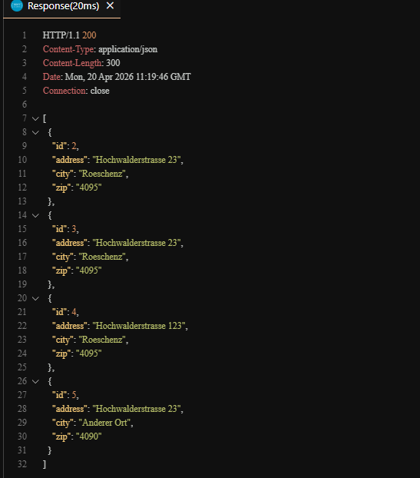

Adressen nach Postleitzahl filtern
Request: GET /library/addresses?zip=4090
Erwartet: 200 OK, JSON Array mit Adressen mit PLZ 4090
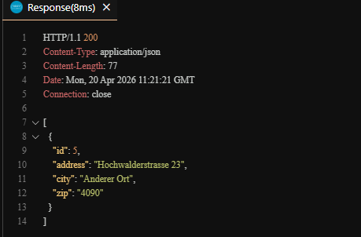

Adressen nach Strasse filtern
Request: GET /library/addresses?address=Hochwalderstrasse 23
Erwartet: 200 OK, JSON Array mit passenden Adressen
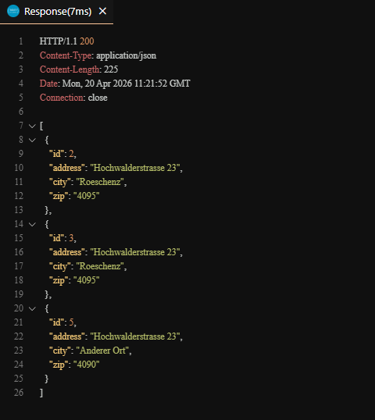

Neue Adresse erstellen
Request: POST /library/addresses
Erwartet: 201 Created, Adresse wird in der Datenbank gespeichert
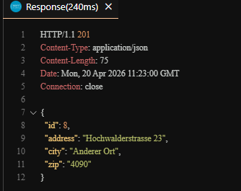

Adresse löschen
Request: DELETE /library/addresses/2
Erwartet: 204 No Content, Adresse wird gelöscht
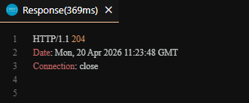

Verifikation: GET nach dem Löschen
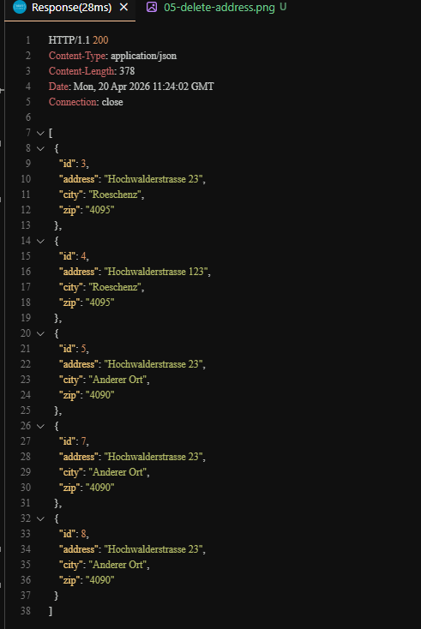

Referenzierte Adresse löschen
Request: DELETE /library/addresses/4
Erwartet: 400 Bad Request, Adresse wird noch von einem Kunden referenziert
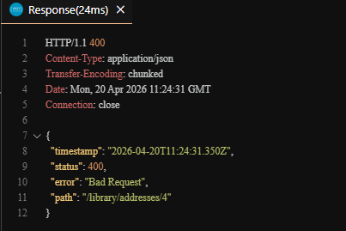

Nicht existierende Adresse löschen
Request: DELETE /library/addresses/9999
Erwartet: 404 Not Found
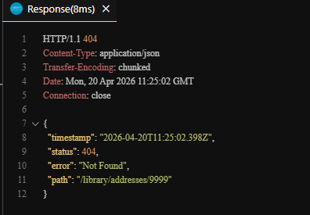

5.2 Medien

Alle Medien abrufen
Request: GET /library/media
Erwartet: 200 OK, JSON Array mit allen Medien
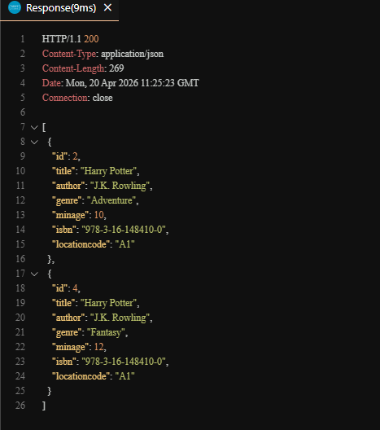

Medien nach Titel filtern
Request: GET /library/media?title=Harry Potter
Erwartet: 200 OK, JSON Array mit Medien mit Titel “Harry Potter”
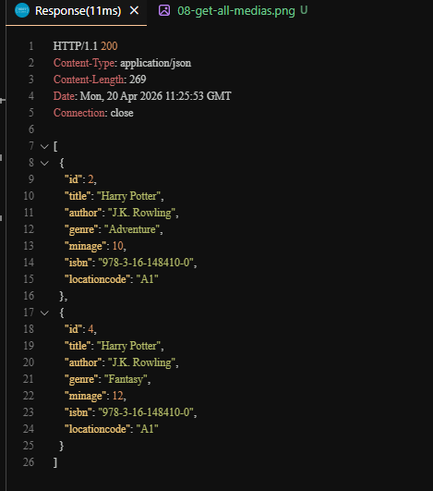

Medium nach ID abrufen
Request: GET /library/media/2
Erwartet: 200 OK, JSON Objekt des Mediums
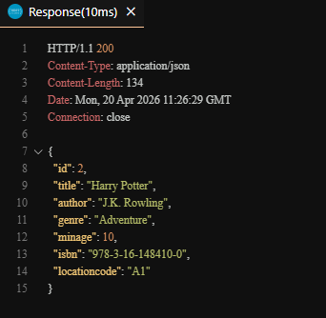

Nicht existierendes Medium abrufen
Request: GET /library/media/9999
Erwartet: 404 Not Found
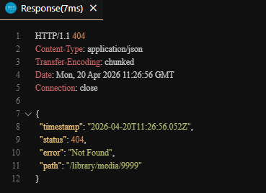

Neues Medium erstellen
Request: POST /library/media
Erwartet: 201 Created, JSON Objekt des erstellten Mediums
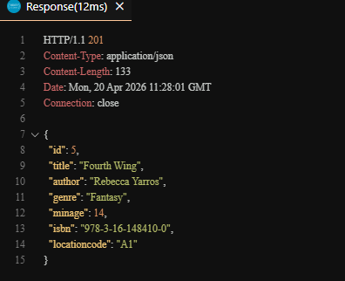

Medium bearbeiten
Request: PATCH /library/media/5
Erwartet: 200 OK, Genre und Mindestalter werden aktualisiert
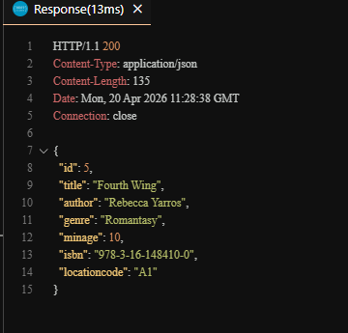

Nicht existierendes Medium bearbeiten
Request: PATCH /library/media/9999
Erwartet: 404 Not Found
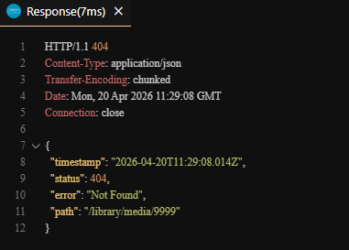
Update non-existing media

Medium löschen
Request: DELETE /library/media/4
Erwartet: 204 No Content, Medium wird gelöscht
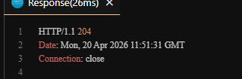

Verifikation: GET nach dem Löschen
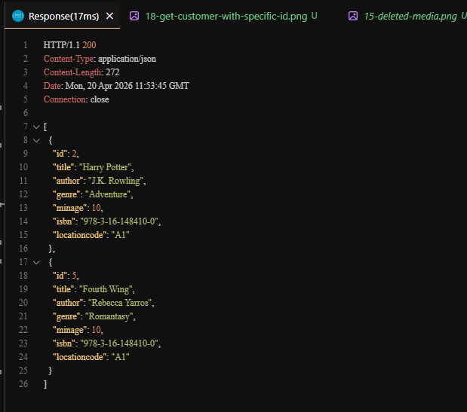

Ausgeliehenes Medium löschen
Request: DELETE /library/media/2
Erwartet: 409 Conflict, Medium ist noch ausgeliehen
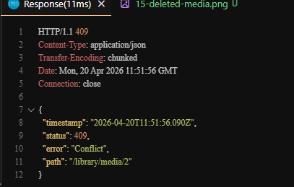

Nichtexistierendes Medium löschen
Request: DELETE /library/media/9999
Erwartet: 404 Not Found
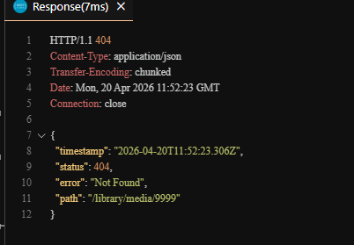

5.3 Kunden

Kunde nach ID abrufen
Request: GET /library/customers/1
Erwartet: 200 OK, JSON Objekt des Kunden
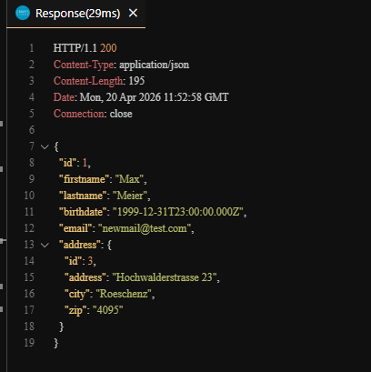

Nichtexistierenden Kunden abrufen
Request: GET /library/customers/9999
Erwartet: 404 Not Found
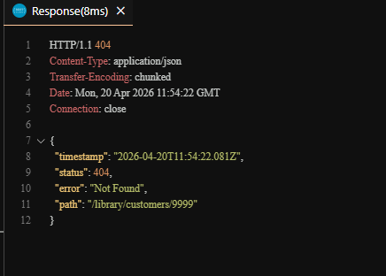

Kunden nach Nachnamen filtern
Request: GET /library/customers?name=Test
Erwartet: 200 OK, JSON Array mit passenden Kunden
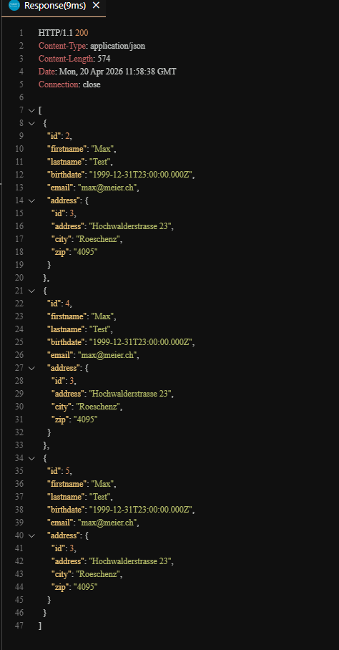

Kunden nach Adress-ID filtern
Request: GET /library/customers?addressId=3
Erwartet: 200 OK, JSON-Array mit Kunden an dieser Adresse
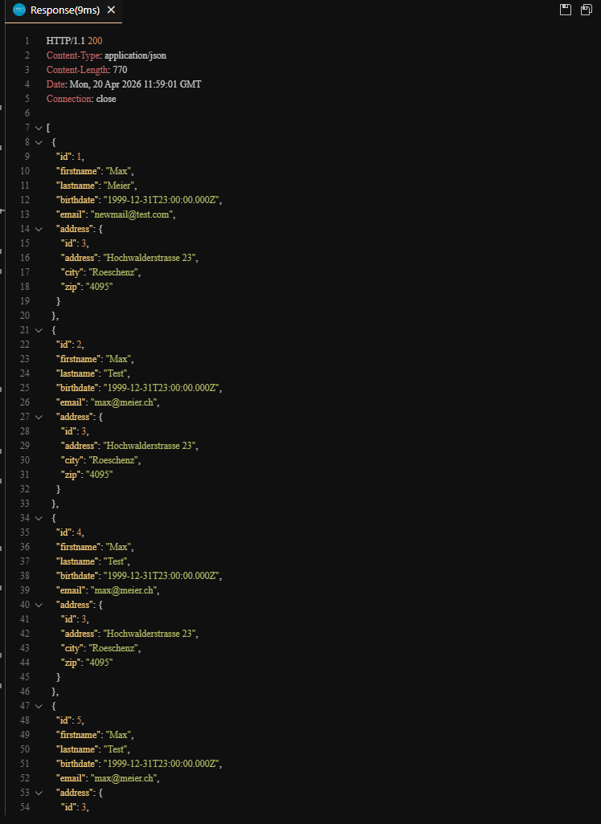

Neuen Kunden mit neuer Adresse erstellen
Request: POST /library/customers
Erwartet: 201 Created, Kunde und Adresse werden erstellt
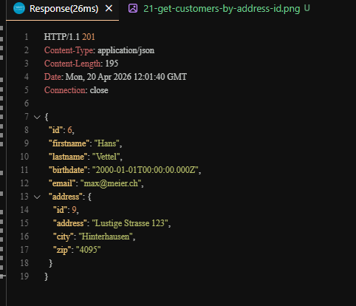

Neuen Kunden mit bestehender Adresse erstellen
Request: POST /library/customers
Erwartet: 201 Created, Kunde wird mit bestehender Adresse verknüpft
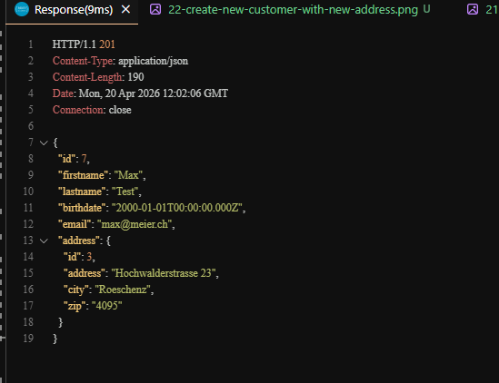

Kunden mit nicht existierender Adresse erstellen
Request: POST /library/customers
Erwartet: 404 Not Found, Adresse existiert nicht
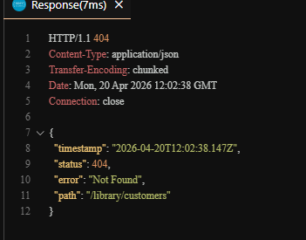

Kunden ohne Adresse erstellen
Request: POST /library/customers
Erwartet: 400 Bad Request, Adresse ist erforderlich
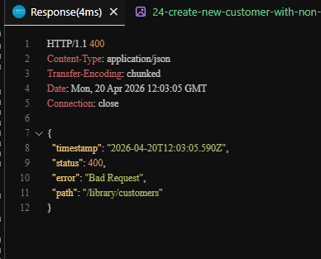

Kunden bearbeiten
Request: PATCH /library/customers/1
Erwartet: 200 OK, E-Mail wird aktualisiert
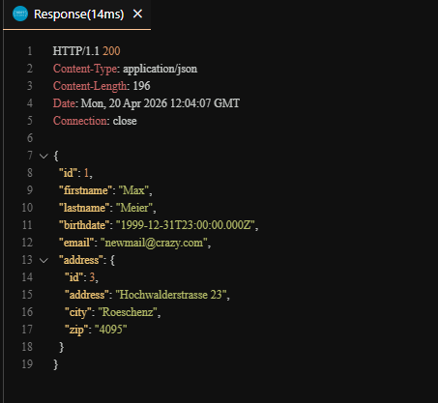

Nichtexistierenden Kunden bearbeiten
Request: PATCH /library/customers/9999
Erwartet: 404 Not Found
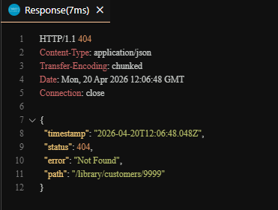

Kunden löschen
Request: DELETE /library/customers/1
Erwartet: 204 No Content, Kunde wird gelöscht
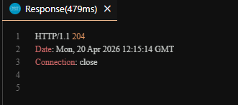

Verifikation: GET nach dem Löschen
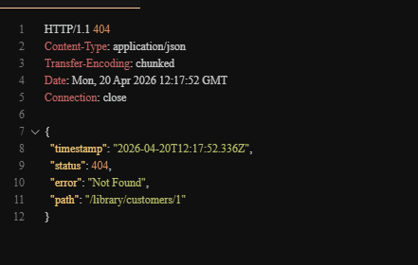

Kunden mit offener Ausleihe löschen
Request: DELETE /library/customers/3
Erwartet: 409 Conflict, Kunde hat noch offene Ausleihen
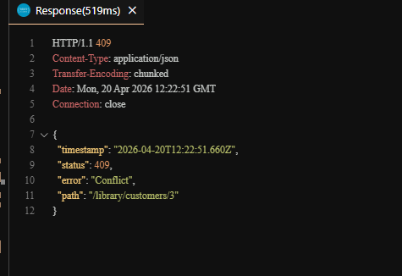

Nichtexistierenden Kunden löschen
Request: DELETE /library/customers/9999
Erwartet: 404 Not Found
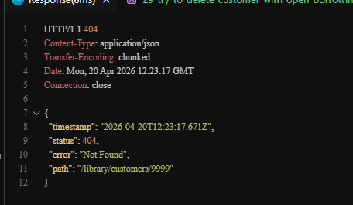

5.4 Ausleihen

Alle Ausleihen abrufen
Request: GET /library/borrowings
Erwartet: 200 OK, JSON-Array mit allen aktiven Ausleihen
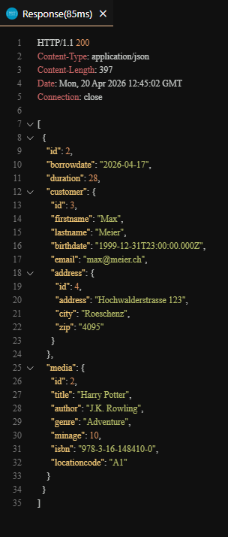

Neue Ausleihe erstellen
Request: POST /library/borrowings
Erwartet: 201 Created, Ausleihe wird mit heutigem Datum erstellt
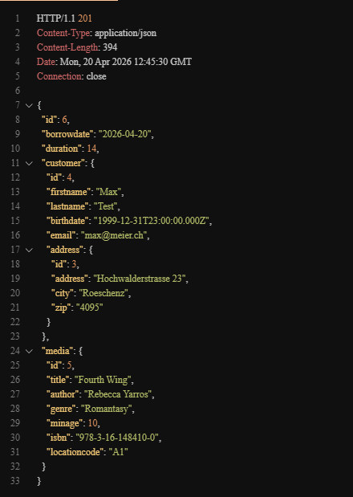

Ausleihe mit nichtexistierendem Kunden erstellen
Request: POST /library/borrowings
Erwartet: 404 Not Found, Kunde existiert nicht
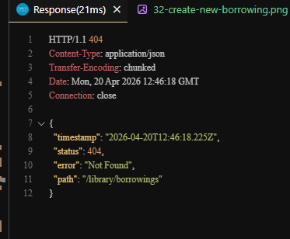

Ausleihe mit nichtexistierendem Medium erstellen
Request: POST /library/borrowings
Erwartet: 404 Not Found, Medium existiert nicht
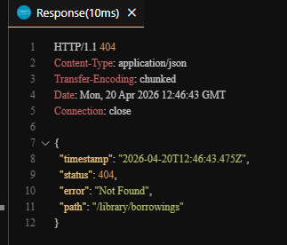

Ausleihe mit bereits ausgeliehenem Medium erstellen
Request: POST /library/borrowings
Erwartet: 409 Conflict, Medium ist bereits ausgeliehen
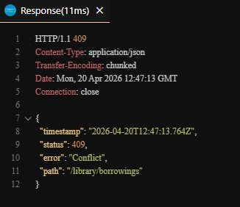

Ausleihe verlängern
Request: PATCH /library/borrowings/6
Erwartet: 200 OK, Dauer wird auf 28 Tage aktualisiert
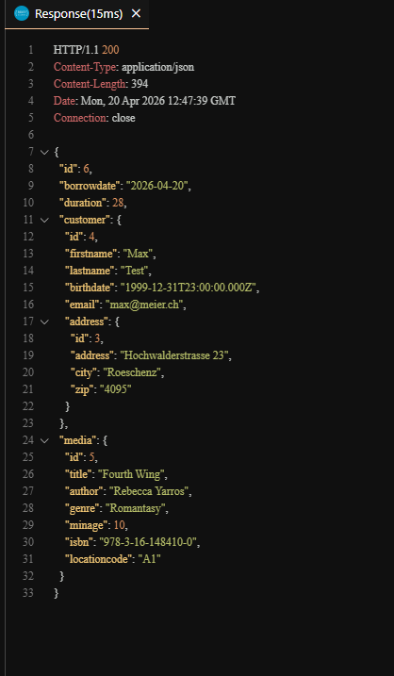

Nichtexistierende Ausleihe verlängern
Request: PATCH /library/borrowings/9999
Erwartet: 404 Not Found
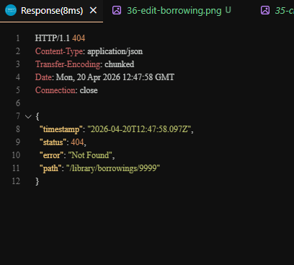

Ausleihe beenden
Request: DELETE /library/borrowings?mediaId=5
Erwartet: 204 No Content, Ausleihe wird gelöscht
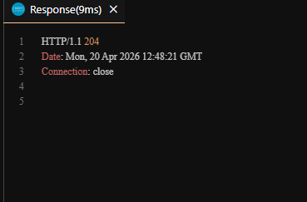

Verifikation: GET nach dem Beenden
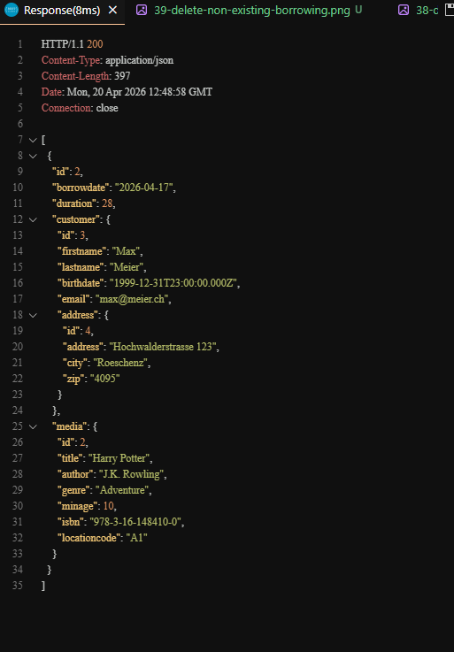

Ausleihe mit nicht existierender Media-ID beenden
Request: DELETE /library/borrowings?mediaId=9999
Erwartet: 404 Not Found
  - 